主成分分析(PCA)
PCA ，即Principal Component Analysis。属于无监督学习，是一种用来提取特征的算法，也是一种线性的数据降维的算法（如果不取所有的特征值的话，原矩阵维数肯定会变小，所以PCA也用来数据降维）。
配合https://blog.csdn.net/hustqb/article/details/78394058看。

1. PCA的概念
主成分分析算法（PCA）是最常用的线性降维方法，它的目标是通过某种线性投影，将高维的数据映射到低维的空间中表示，并期望在所投影的维度上数据的方差最大，以此使用较少的数据维度，同时保留住较多的原数据点的特性。
它可以通过线性变换将原始数据变换为一组各维度线性无关的表示，以此来提取数据的主要线性分量。
效果很好，开创了子空间方法。
PCA是一种线性的降维算法，PCA的思想是将n维特征映射到k维上，这k维是全新的正交特征。这k维特征称为主元（或者正交基），是重新构造出来的k维特征。在PCA中，数据从原来的坐标系转换到新的坐标系下，新的坐标系的选择与数据本身是密切相关的。其中，第一个新坐标轴选择的是原始数据中方差最大的方向，第二个新坐标轴选取的是与第一个坐标轴正交且具有最大方差的方向，依次类推，我们可以取到这样的k个坐标轴。

2. PCA的实现过程
1、对目标矩阵按行去均值（行数就是特征数目)
2、求目标矩阵的协方差
3、对协方差矩阵求特征值和特征向量。即对角化（除对角线外的所有值都为零）
4、取最大的k个特征值对应的k个特征向量，构成新的矩阵。
5、把原矩阵映射（乘）到特征向量构成的矩阵上。

(1)去平均值，即每一位特征减去各自的平均值
(2)计算协方差矩阵
(3)计算协方差矩阵的特征值与特征向量
(4)对特征值从大到小排序
(5)保留最大的个特征向量
(6)将数据转换到个特征向量构建的新空间中

教科书上讲解PCA时一般都是上来就说“使用PCA之前需要进行样本中心化”，但是这是为什么呢？
PCA中截距项的含义是让每个样本都减去样本均值，而这也是“样本中心化”的含义。更详细地说，我们已经知道求出来的截距就是样本均值，所以干脆一开始就对样本进行中心化，这样在使用PCA的时候就可以忽略截距项b而直接使用z_i=W^Tx_i，变量就只剩下W了。

矩阵的迹 主成分分析 (PCA) 的时候，会需要矩阵的迹
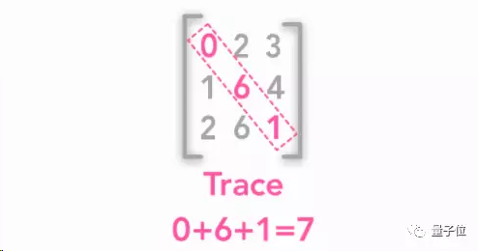

3. PCA与SVD的联系
从代数角度来看是SVD，从统计或者子空间角度来看是PCA。但是要注意，虽然是这样说，但SVD和PCA还是不同的！
SVD的解析见附录。

3.1 相同点
一般而言，我们认为数据是通过结构承载信息的，而高维数据并不填满整个空间，由于存在特定的生成机制，其自由度其实很低。在图像里，诸如对称性、周期性这样特点是能被“看到的”，代表着一种语义信息（即高维信息），这些信息可以是局部的，也可以是就整体而言的。
如果将上面的观点进行数学建模，其实就是把一张图像用一个二维矩阵表示，从线性代数的角度考虑，周期性表示行或者列存在线性相关，由此可以得出矩阵的秩肯定比矩阵的规模小很多，所以对矩阵做SVD其实就是将图像表示为一个低秩矩阵（做法就是把小的奇异值扔掉）。
而将上面的观点用子空间（或者统计学）的角度来描述，可以将图像看成一个w*h维空间中的点（w、h分别是图像的宽和高），当我们把这些图像以w*h维空间中的点的形式画出来（每张图像都对应着该空间中的一个点），就会发现它们不是散布得到处都是，而是集中在某一个子空间中，这个子空间就是我们要找的低维结构，找到这个子空间的算法就是PCA。

3.2 不同点
PCA是对数据的协方差矩阵进行矩阵的分解（或者说PCA的本质其实就是对角化协方差矩阵，有或者说说PCA的本质其实就是特征值分解）。注意，协方差矩阵必定是方阵。
而SVD是直接在原始矩阵上进行的矩阵分解，能对非方阵矩阵分解，得到左奇异矩阵U、sigma矩阵Σ、右奇异矩阵VT后，再进行运算。
更具体一点，PCA仅仅使用了SVD的右奇异矩阵，没有使用左奇异矩阵（左奇异矩阵是对行数的压缩，而右奇异矩阵用于列数即特征维度的压缩，也就是PCA降维）。
总而言之，PCA的特征值分解针对的必须是方阵，而SVD针对的可以是非方阵情况。
最后再多说一句，由于实际中基本是不可能为方阵，所以PCA算法其实是利用SVD计算，但又出于计算量和效果的tradeoff，就干脆用协方差矩阵吧！

4. PCA与其他算法的比较和联系

4.1 与无监督算法
主成分分析：通过保留具备最大方差和互相不相关的特征之间的线性连接，而帮助生成数据集的低维表示。该线性降维技术有助于理解无监督学习中的隐变量交互。
k 均值聚类：根据数据到集群中心的距离将其分成 k 个不同的集群。
层次聚类：通过数据的层级表示而构建不同的集群。

4.2 与降维算法
数据降维其实就是在尽量保证数据本质的前提下将数据中的维数降低。从函数角度，可以将降维理解为一种映射关系。
机器学习中最基础的两种线性降维算法：PCA和LDA，它们也是最常被拿来作比较的两组算法（另外，对于PCA和LDA还有核方法，即kPCA和kLDA，这两种是非线性的）。另外，线性降维算法中还有一个不出名的叫MDS(Classical Multidimensional Scaling)。
谈到非线性降维，它的复杂度更高、效果也更好。其一大分支是流形学习（大多数算法都在这个范畴），另外一大分支是自编码器（AutoEncoders）。
这里就不过多讲数据降维的算法了，直接放图（想要具体了解的见“降维”文档）：
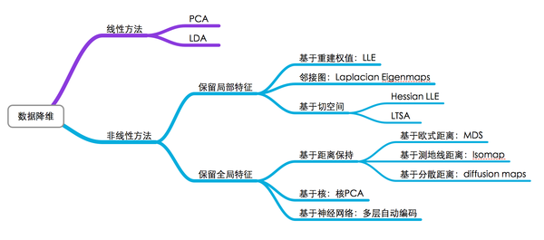

4.3 与子空间估计
子空间估计（subspace estimation）和PCA都是无监督学习。
我们可以用少量的参数，准确地捕获数据的相关属性吗？球的轨迹可以很好地用速度，直径和质量准确描述。裁缝们也有一组参数，可以准确地描述客户的身材，以及适合的版型。这类问题被称为子空间估计（subspace estimation）问题。
如果决定因素是线性关系的，则称为主成分分析（principal component analysis）。

4.4 与T-SNE比较
PCA的一个好处是它不具有概率性，因此最终的表示是一致的。然而，PCA中的局部邻域不如T-SNE那样可解释。

4.5 与自编码器比较
主成分分析（PCA）和自编码器（AutoEncoders, AE）是无监督学习中的两种代表性方法。 PCA和AutoEncoders都是非概率的方法，它们都有一种对应的概率形式，分别叫做概率PCA(Probabilistic PCA)和变分自编码器(Variational AE, VAE)。
将降维按照是否线性、是否生成式划分，是可以将PCA、概率PCA、AutoEncoders和变分AutoEncoders纳入了这个划分框架中的。如下表：
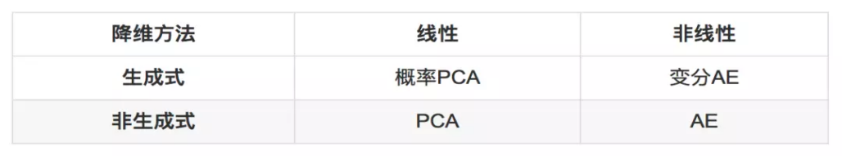

4.6 与PAC
PAC(Probably Approximately Correct)。注意这是PAC，不是PCA。

5. 主成分回归(PCR)
可以看成一种从大型变量集合中导出低维特征集合的方法。属于监督学习。
数据中的第一主成分（first principal component）是指观察数据沿着这个变量方向的变化最大。换言之，第一主成分是最接近拟合数据的线，总共可以用 p 个不同的主成分拟合。第二主成分是和第一主成分不相关的变量的线性组合，且在该约束下有最大的方差。
其主要思想是主成分能在各个互相垂直的方向使用数据的线性组合捕捉到最大的方差。使用这种方法，我们还能结合相关变量的效应从数据中获取更多的信息，毕竟在常规的最小二乘法中需要舍弃其中一个相关变量。
上面描述的 PCR 方法需要提取 X 的线性组合，以获得对的预测器的最优表征。由于 X 的输出 Y 不能不能用于帮助决定主成分方向，这些组合（方向）使用无监督方法提取。即，Y 不能监督主成分的提取，从而无法保证这些方向是预测器的最优表征，也无法保证能获得最优预测输出（虽然通常假定如此）。
偏最小二乘法（PLS）是一种监督方法，作为 PCR 的代替方法。和 PCR 类似，PLS 也是一种降维方法，它首先提取一个新的较小的特征集合（原始特征的线性组合），然后通过最小二乘法将原来的模型拟合为一个新的具有 M 个特征的线性模型。

参考资料
https://blog.csdn.net/hustqb/article/details/78394058

附录

奇异值分解(SVD)
SVD（Singular Value Decomposition），即奇异值分解，它是线性代数中一种重要的矩阵分解方法。
SVD的应用：1）最早的SVD应用之一就是信息检索，我们称利用SVD的方法为隐性语义检索（LSI）或隐形语义分析（LSA）。2）SVD的另一个应用就是推荐系统，较为先进的推荐系统先利用SVD从数据中构建一个主题空间，然后再在该空间下计算相似度，以此提高推荐的效果。3）有基于SVD的图像压缩。4）基于协同过滤的搜索引擎也常常使用该算法。
奇异值分解和特征值分解的同异：首先，特征值与奇异值的主要区别在于，奇异值分解主要用于数据矩阵，而特征值分解主要用于方型的相关矩阵。故当自相关矩阵是正定时，特征值分解是奇异值分解的特例，且实现时相对简单些。

参考资料：
https://blog.csdn.net/qq_36523839/article/details/82347332
http://redstonewill.com/1529/
https://blog.csdn.net/lyf52010/article/details/79942966
https://blog.csdn.net/yangleo1987/article/details/52845912
https://www.cnblogs.com/pinard/p/6251584.html

